Ruta viaje NOA

Recorrido

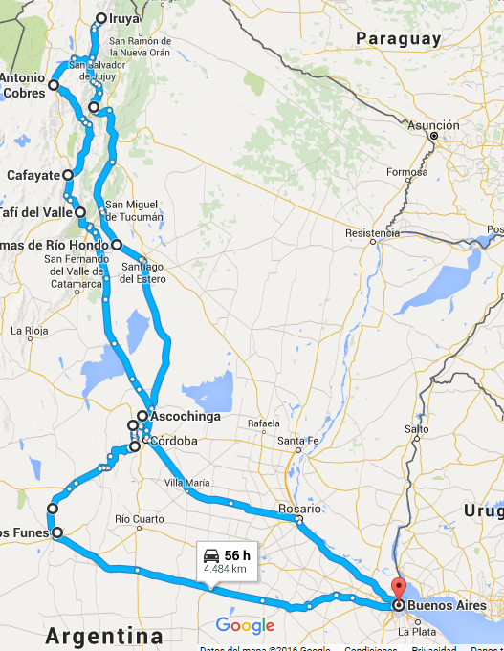

Link
https://www.google.com.ar/maps/dir/Buenos+Aires,+CABA/Potrero+de+los+Funes,+San+Luis/Ascochinga,+C%C3%B3rdoba/Termas+de+R%C3%ADo+Hondo,+Santiago+del+Estero/Iruya,+Salta/San+Antonio+de+los+Cobres,+Salta/Cafayate,+Salta/Taf%C3%AD+del+Valle,+Tucum%C3%A1n/Ascochinga,+C%C3%B3rdoba/Buenos+Aires,+CABA/@-31.6257396,-66.3282702,6z/data=!4m82!4m81!1m5!1m1!1s0x95bcca3b4ef90cbd:0xa0b3812e88e88e87!2m2!1d-58.3815591!2d-34.6036844!1m20!1m1!1s0x95d4155ed0d7d0b7:0x48cf9a210e539757!2m2!1d-66.2245378!2d-33.2132362!3m4!1m2!1d-66.3450432!2d-32.7585019!3s0x95d4f17651d23c79:0xa85f713dae050a8c!3m4!1m2!1d-64.4537465!2d-31.5425304!3s0x942d5c131c77d39b:0xa5f5c05abd243ba0!3m4!1m2!1d-64.4840067!2d-31.1247977!3s0x942d82863c11f69d:0x1bfc6398dc6ba26f!1m5!1m1!1s0x943279b83eb7e5eb:0x20690341d9cb52f!2m2!1d-64.2767857!2d-30.9427765!1m10!1m1!1s0x94236e669caaafcd:0x3f70fdb8b09c8578!2m2!1d-64.8605362!2d-27.4985572!3m4!1m2!1d-65.3842665!2d-24.6634218!3s0x941bc0aa7b40aa87:0x1c42f094b7e38b65!1m5!1m1!1s0x940456eb1dc1f4b5:0xafc3aef6c01e4139!2m2!1d-65.2163985!2d-22.7922155!1m5!1m1!1s0x941cec19a050ee49:0x6b8669f7771473fe!2m2!1d-66.3228515!2d-24.2160003!1m5!1m1!1s0x941f311369c3a61b:0x540e61c61f3a5d0c!2m2!1d-65.976052!2d-26.0730798!1m5!1m1!1s0x94221877e80d28cf:0x7cf806901072e845!2m2!1d-65.7098167!2d-26.8516667!1m5!1m1!1s0x943279b83eb7e5eb:0x20690341d9cb52f!2m2!1d-64.2767857!2d-30.9427765!1m5!1m1!1s0x95bcca3b4ef90cbd:0xa0b3812e88e88e87!2m2!1d-58.3815591!2d-34.6036844!3e0

Buenos Aires / Potrero de los funes (2) Listo

Ruta
- Ruta 7
- 799 km
- 13 horas

Campings
- Sobre el circuito

Actividades
- Vueltas al circuito
- Camino del mirador
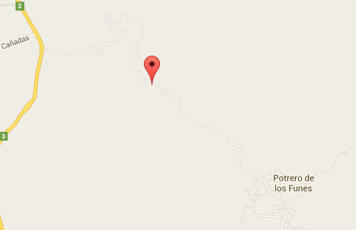
- Salto de la moneda
- Rio
- Pileta

Potrero de los funes / Ascochinga (2) Listo

Ruta
- Ruta 7
- 489 km
- 8 horas

Campings
- Casa

Actividades
- Pileta
- Camino a la falda + Carlos Paz
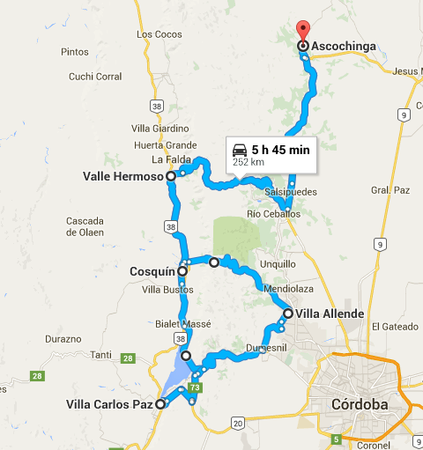
- Asadito

Ascochinga / Termas de rio Hondo (1) Listo

Ruta
- Ruta 9
- 470 km
- 8 horas

Campings
- Camping la Olla-Rio Hondo
- Camping del Rio
- Camping El Mirador
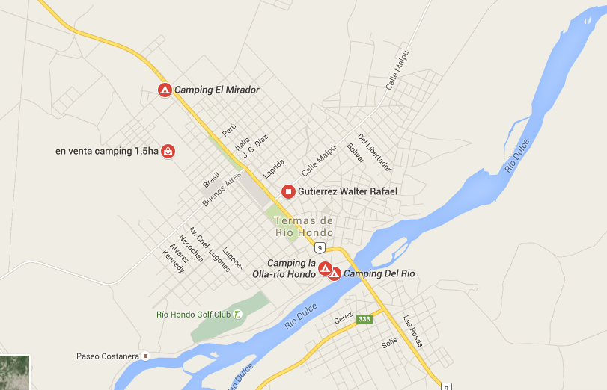

Actividades
- Autódromo Provincial termas de Rio Hondo 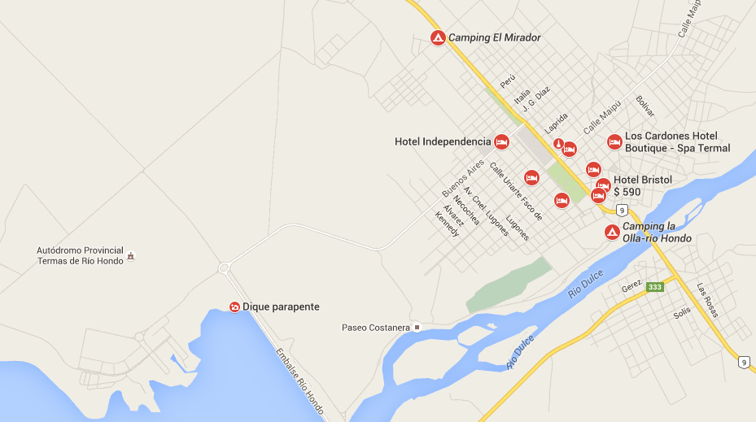

Termas de rio Hondo / Tucumán (1) Listo

Ruta
- Ruta 9
- 90 km
- 2 horas

Campings
- Rio Grande
- Municipal Tucumán
- Las Moreras
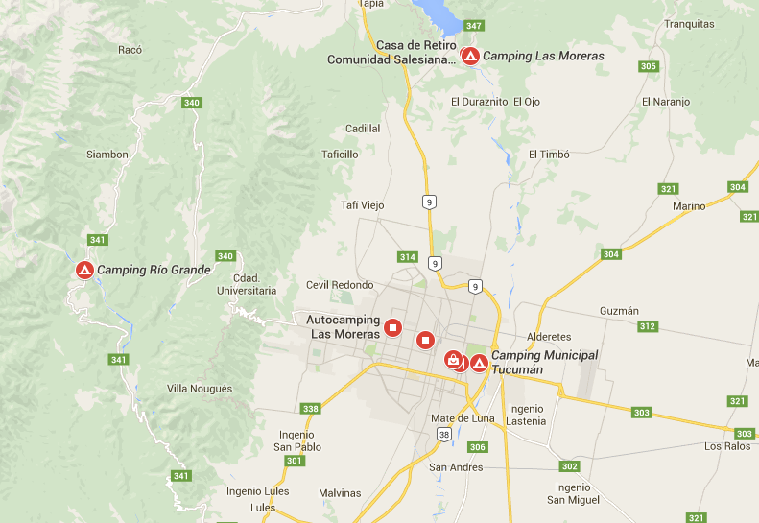

Actividades
- Casa de Tucumán
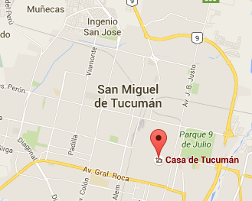

- Cerro San Javier (27km)
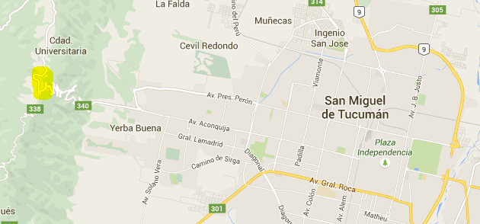
- Cascada del Rio Noque (30 km + caminata)
Cómo llegar
Quien quiera afrontar el desafío de internarse en la espesa vegetación para acceder a la cascada, deberá tomar avenida Aconquija, en Yerba Buena, y subir por la ruta 340 hacia el cerro San Javier, según aconsejan los expertos del Ente Tucumán Turismo.
Una vez allí, deberá continuar por esa ruta en dirección norte -o seguir el camino hacia el valle de La Sala, hasta encontrar los viejos monoblocks de la Ciudad Universitaria.
Casi inmediatamente después, el viajero descubrirá un cartel a la izquierda de la ruta que indica el acceso al Río Noque. Desde ahí, una senda, perfectamente demarcada con barandas de madera, lo guiará hacia la fascinante caída de agua.
Luego de poco más de 20 minutos de descenso, en los que el turista podrá descubrir encantadores rincones de la reserva natural, se llega a la Cascada, donde el agua se escurre entre enormes piedras para finalmente caer en un piletón natural en el que se puede nadar.
- Camino sinuoso de vuelta (40 km)
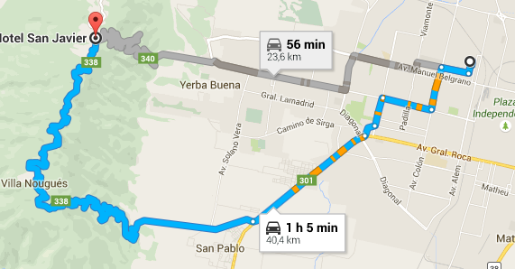

Tucumán / Salta (1) Listo

Ruta
- Ruta 9
- 310 km
- 6 horas

Campings
- Camping municipal Xamena
- 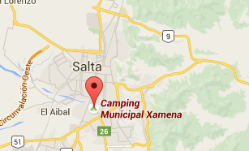

Actividades
- Empanadas
- Dique El Cadillal (24km)
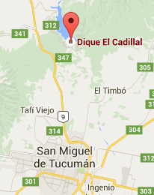
- Camino Lago Cadillal Ruta 312 + 348
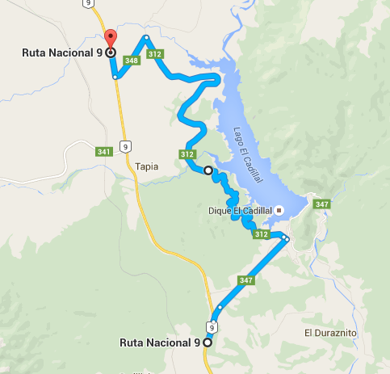

- Cerro San Bernardo


